Hướng dẫn sử dụng chương trình   
Sắp xếp Lịch Đơn giản

# 0. Tổng quan về chương trình:

Chương trình được tạo ra nhằm làm việc sắp xếp lịch học đầu mỗi kỳ của sinh viên trở nên đơn giản hơn. Chức năng [Nhập từ tệp] được dùng để nhập dữ liệu từ một tệp có định dạng thông tin sẵn. Chức năng [Xử lý] dùng để tính toán ra các phương án có thể với thông tin hiện tại.

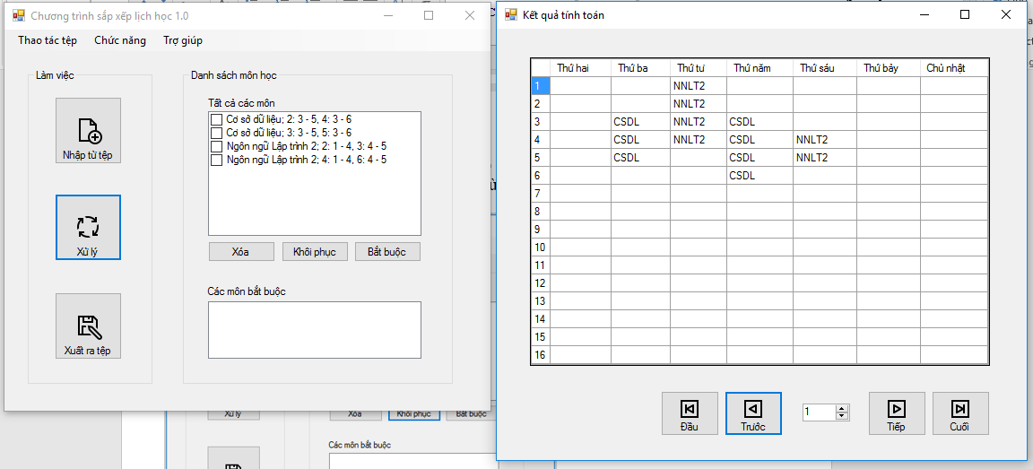

# 1. Định dạng tệp đầu vào:

Mỗi dòng là một lớp môn học có mẫu:

[Tên môn học]; [Thứ]: [Tiết bắt đầu] - [Tiết kết thúc]

[Tên môn học] có thể là chuỗi bất kỳ.

[Thứ] là một số từ 2 đến 8, tương ứng thứ hai đến chủ nhật.

Giới hạn tiết học: 1 <= [Tiết bắt đầu], [Tiết kết thúc] <= 16.

Một môn học nhiều này có thể được đặt sau dấu phẩy.

Ví dụ môn [Cơ sở dữ liệu] học vào [thứ tư] từ [tiết 1 đến tiết 4] và [thứ sáu] từ [tiết 2 đến tiết 4] sẽ có đầu vào dưới dạng:

Cơ sở dữ liệu; 4: 1 - 4, 6: 2 – 4

Nếu có hai lớp [Ngôn ngữ Lập trình 2], một lớp học vào [thứ hai], một lớp học vào [thứ bảy], và cùng học từ [tiết 1 đến tiết 4] thì biểu diễn bằng hai dòng:

Ngôn ngữ Lập trình 2; 2: 1 – 4

Ngôn ngữ Lập trình 2; 7: 1 – 4

# 2. Đặt giới hạn

## 2.1. Ưu tiên một số giờ học (sẽ cập nhật sau):

## 2.2. Giới hạn không phạm vào giờ học:

Kéo thả, hoặc giữ Ctrl để chọn các ô mong muốn, sau đó bấm nút giới hạn và lưu lại (giữ Ctrl khi bấm vào một ô đang chọn để hủy ô đó).

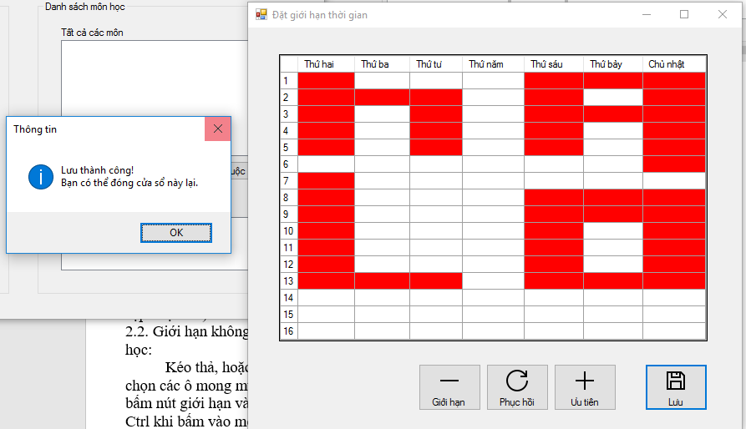Kết quả thu được:

# 3. Đặt một số môn học là bắt buộc:

Kích đúp vào một môn bất kỳ trong danh sách tất cả các môn để chọn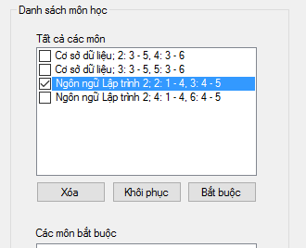

Bấm nút bắt buộc để thêm lớp vào danh sách bắt buộc:

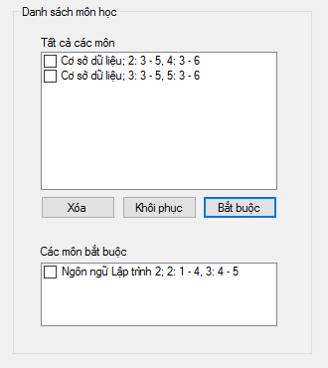

# 4. Ví dụ với dữ liệu thật:

Thời khóa biểu toàn trường kỳ 2 năm 2018 của trường Đại học Kỹ thuật Lê Quý Đôn:

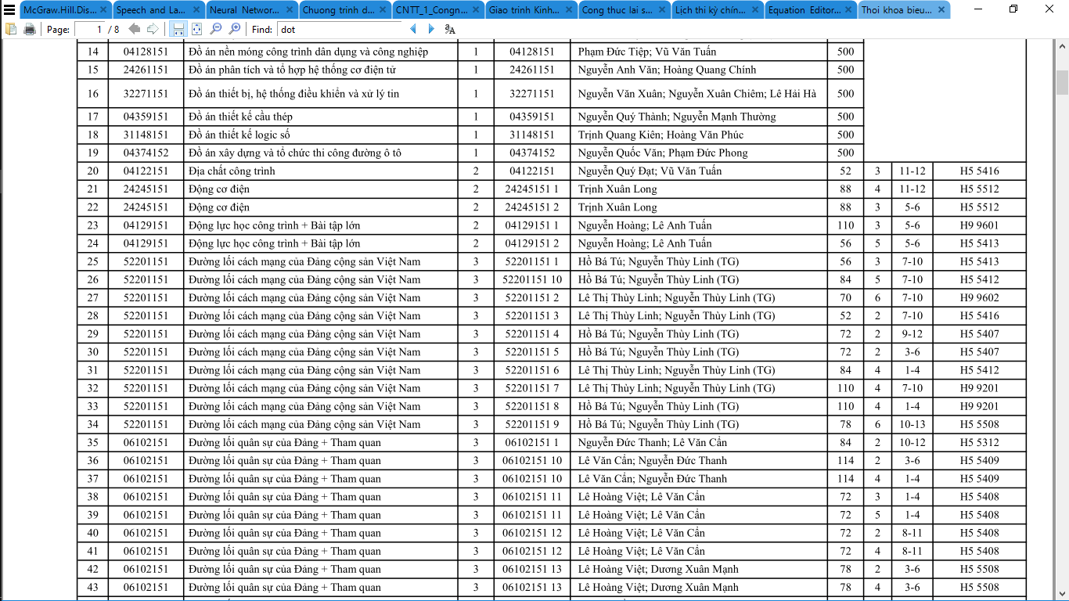

Chỉ tự tạo dữ liệu cho một số môn mong muốn là [Công nghệ Web], [Công nghệ Phần mềm], [Kinh tế Công nghiệp], [Thực tập Cơ sở Dữ liệu], [Thực tập Nhóm], [Trí tuệ Nhân tạo]

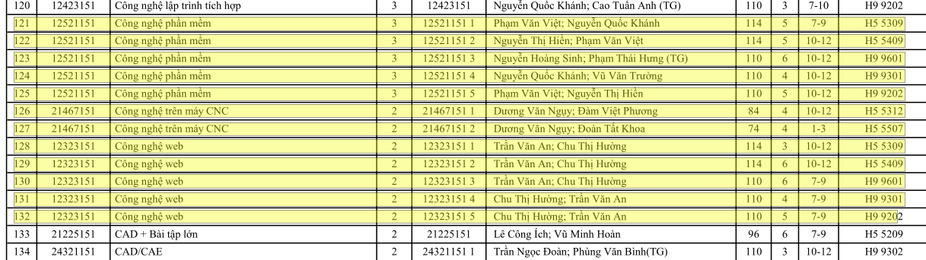

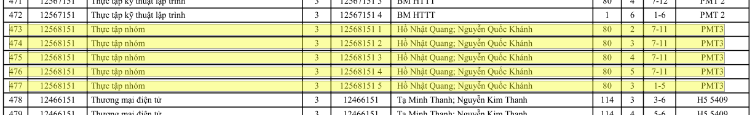

Tạo tệp đầu vào:

|  |  |
| --- | --- |
| Điện tử số; 5: 7 - 9  Điện tử số; 5: 10 - 12  Điện tử số; 2: 4 - 6  Điện tử số; 2: 7 - 9  Điện tử số; 4: 7 - 9  Công nghệ Phần mềm; 5: 7 - 9  Công nghệ Phần mềm; 5: 10 - 12  Công nghệ Phần mềm; 6: 10 - 12  Công nghệ Phần mềm; 4: 10 - 12  Công nghệ Web; 3: 10 - 12  Công nghệ Web; 6: 10 - 12  Công nghệ Web; 6: 7 - 9  Công nghệ Web; 4: 7 - 9  Công nghệ Web; 5: 7 - 9 | Kinh tế Công nghiệp; 5: 2 - 3  Kinh tế Công nghiệp; 6: 11 - 12  Kinh tế Công nghiệp; 2: 8 - 9  Kinh tế Công nghiệp; 3: 4 - 5  Thực tập Cơ sở Dữ liệu; 6: 7 - 12  Thực tập Cơ sở Dữ liệu; 4: 7 - 12  Thực tập Cơ sở Dữ liệu; 2: 7 - 12  Thực tập Cơ sở Dữ liệu; 3: 1 - 6  Thực tập Cơ sở Dữ liệu; 5: 1 - 6  Thực tập Nhóm; 2: 7 - 11  Thực tập Nhóm; 3: 7 - 11  Thực tập Nhóm; 4: 7 - 11  Thực tập Nhóm; 5: 7 - 11  Thực tập Nhóm; 3: 1 - 5  Trí tuệ Nhân tạo; 2: 7 - 10 |

Sinh ra 874 lựa chọn:

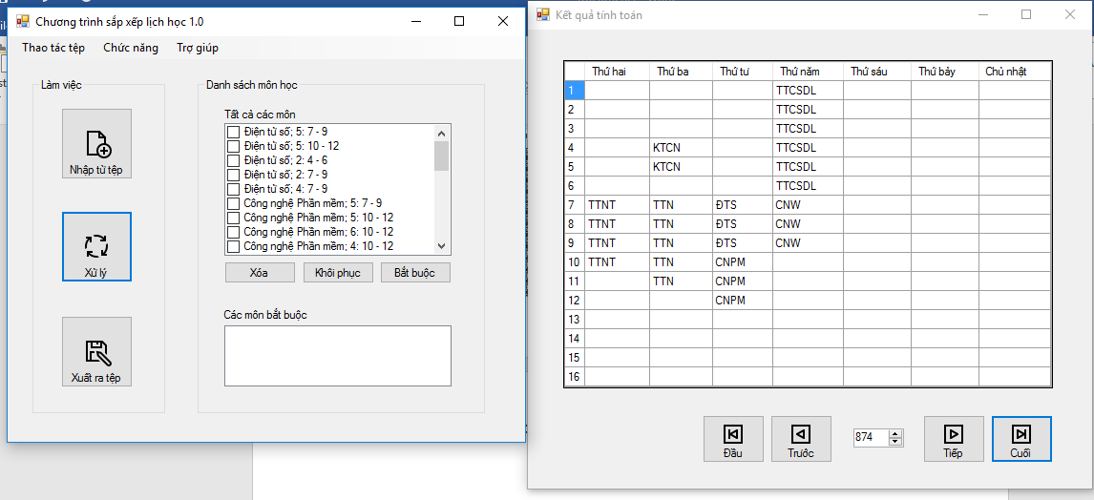

Giới hạn không học buổi sáng (tiết 1 đến tiết 6):

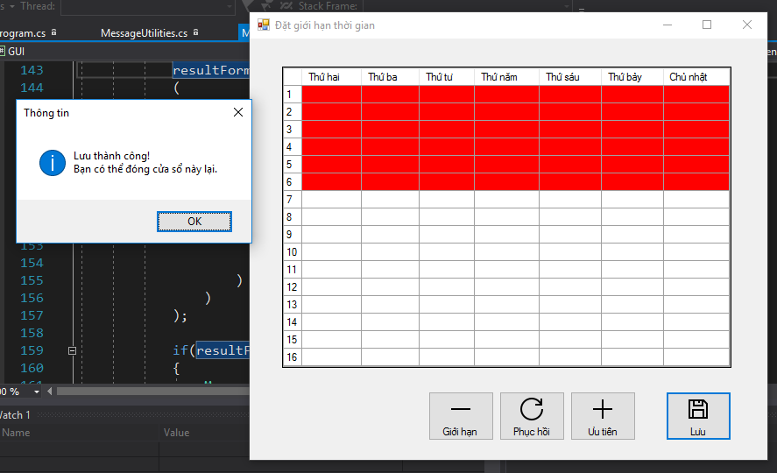

Kết quả:

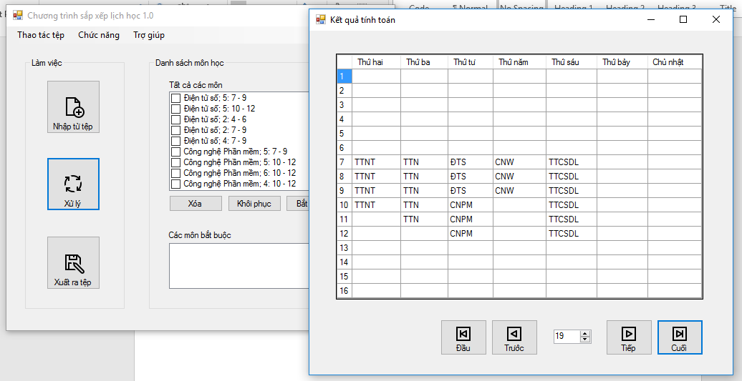

# 6. Một số thứ sẽ làm nếu không lười:

- Xuất lựa chọn hiện tại ra tệp

- Sắp xếp các lựa chọn theo ưu tiên

- Đa ngôn ngữ

- Khung trợ giúp và hướng dẫn sử dụng

# 7. Liên hệ:

Email: [thanhnguyen2187@gmail.com](mailto:thanhnguyen2187@gmail.com)

Facebook: <https://fb.com/nthanh2187>